美国不装了，用北约绑架欧盟、叫嚣中国是威胁

[有理儿有面](javascript:void(0);)

**有理儿有面**

微信号 youli-youmian

功能介绍 你说是不是

2023-01-11[原文](https://mp.weixin.qq.com/s?__biz=Mzg3MjEyMTYyNg==&mid=2247579887&idx=2&sn=dff580acbd7add9abf3755d6882114a0&chksm=cef7ec9af980658c021ed77abfb84f897e617c039246d917294eac8002fd9168f0ada0da59e2&scene=27#wechat_redirect&cpage=194) 发表于

收录于合集

以下文章来源于侠客栈 ，作者闻韬



侠客栈

.

为了民族复兴，你我一起加油！





**全文共1442字，图片4张，预计阅读时间为6分钟。**

**文章转载自“侠客栈”。**



▼

昨天，一个偶然的机会和两个初中学生聊天，两个初中生问我俄罗斯会不会输了和乌克兰的战争？

我说俄罗斯军队现在再拉垮，请放心也不会输。

然后我问他们为什么不希望俄罗斯输？

他们的回答是：多简单啊，唇亡齿寒啊！俄罗斯如果输了，美国对我们中国的C形包围圈就成功变成了圆形包围圈，到那时我们中国就要独自面对整个西方的围堵、封锁、打压，就太难了。

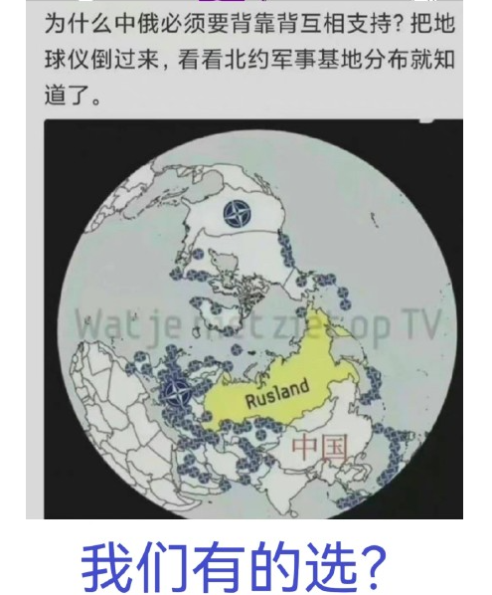

我很意外这些初中的孩子就有如此的眼界，我对他们说，是的，从这个角度上我们中国也不会让俄罗斯输，这不是支持俄罗斯，而是支持我们自己。现在有俄罗斯在和西方消耗，对我们非常有利。

初中生都明白的道理，中国古代史上也一再上演的相似剧情，可是我们的一些专家、学者、教授居然“不知道”，反而一直在呼吁、散布中国要站队美国、站队西方并制裁俄罗斯的言论。网络上还有很多的公知、水军账号一直在制造相关舆论。

不过，昨天美西方国家自己主动跳出来，揭露了它们的最终目的，也结结实实的打了那些所谓的专家、学者、教授、公知、水军的脸。

我们知道，美国不仅仅是主导着北约，还是整个美西国家集团的头子，它们都以美国为首。

而无论是美国还是以美国为首的北约，它们在解决俄罗斯之后就会“解决”我们中国。

这个从所谓的北约向亚洲扩大和所谓的北约亚洲版本上，就表现的非常明显，甚至是赤裸裸了。

当地时间1月10日，它们更是把这个最终目的挑明了。

当日，欧盟和北约签署俄乌冲突后首个安全合作联合声明，在记者会上，欧洲理事会主席米歇尔、欧盟委员会主席冯德莱恩和北约秘书长斯托尔滕贝格却一致的炒作“中国威胁论”，声称“中国给欧盟和北约带来需要应对的挑战”。

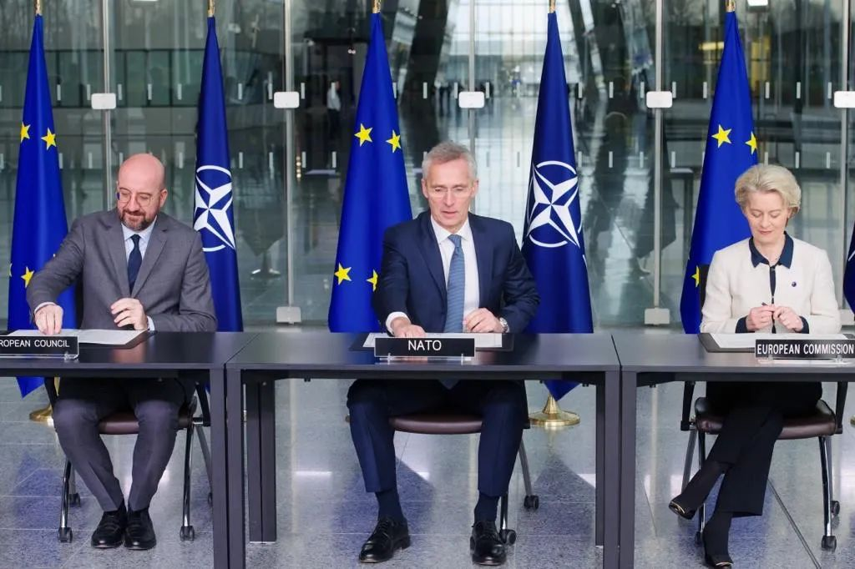

明明是说的俄乌战争，可是北约和欧盟却在联合声明上针对我们中国发表韦明，声称“我们生活在一个战略竞争日益激烈的时代，中国日益增长的自信和政策带来了我们需要应对的挑战。”

北约秘书长斯托尔滕贝格甚至不加掩饰的扬言称“北约和欧盟决心将伙伴关系提升到一个新的水平，以应对日益激烈的地缘战略竞争，包括来自中国的竞争。”

欧洲理事会主席米歇尔则叫嚣说“欧盟做出了新的承诺，并开始意识到中国的威胁，为此强大的盟友应结成强大的联盟。”

欧盟委员会主席冯德莱恩说的更加直接，声称“欧洲安全正面临挑战和威胁，包括来自中国的威胁。”

冯德莱恩这么讲了还嫌不够直接，还在社交网络上公开发帖，叫嚣“俄罗斯的威胁是最直接的，但不是唯一的，我们看到中国越来越积极地试图按照自己的利益重塑全球秩序”。

这够明白了吧？

美国主导的北约，现在要绑架欧盟把中国变成它的所谓的“威胁”。现在美国及美国主导的北约，不仅仅是想解决俄罗斯了，还在想着“解决”我们中国。

这还不算是明牌吗？

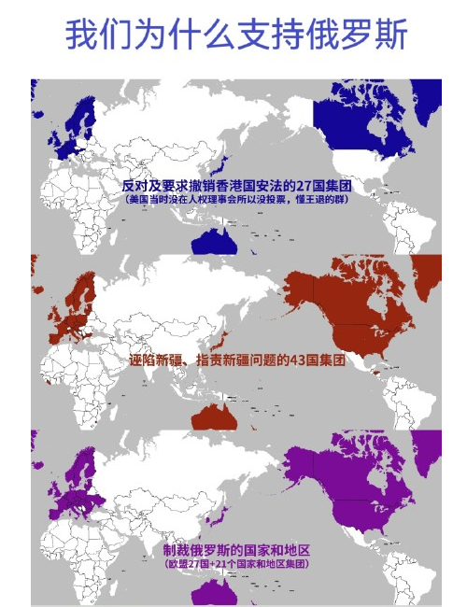

可笑的是，那些乌贼们对此视而不见，还在大叫着“中国站队美国、中国制裁俄罗斯”的话，甚至还在幻想着我们中国对美国下跪！

可重点是，我们即使是跪下了，美国就能放过我们吗？

俄罗斯在美国面前跪了多少年，换来的是什么呢？换来的是美国的步步紧逼，换来的是美国要把核弹架到俄罗斯的家门口，换来的是美国在分裂苏联之后再将俄罗斯分裂！

所以，所谓的专家、学者、教授、公知难道真的看不透这个理儿？不，它们只是坏而已。

或者是吃了美国的狗粮，或者就是天生的贱、天生的软骨头。

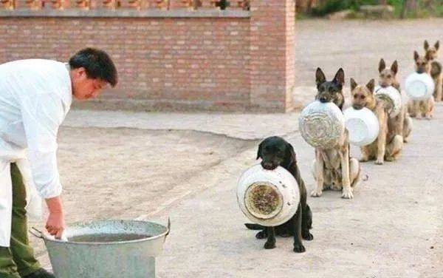

最后，我们也不必担心。我们这个民族，几千年来最善于将危机转化为机遇。我们只要做好自己、不断提升实力，就一定能将整个盎撒体系摧毁。

**有俄罗斯在前面冲，这是多好的历史机遇啊！**

**图片源自网络**





**关注公众号：**

**有理儿有面**

**理   性｜   揭   秘｜   探   讨**







### 精选留言

用户设置不下载评论